Студенческий совет самоуправления
ГАПОУ «Буинский ветеринарный техникум»
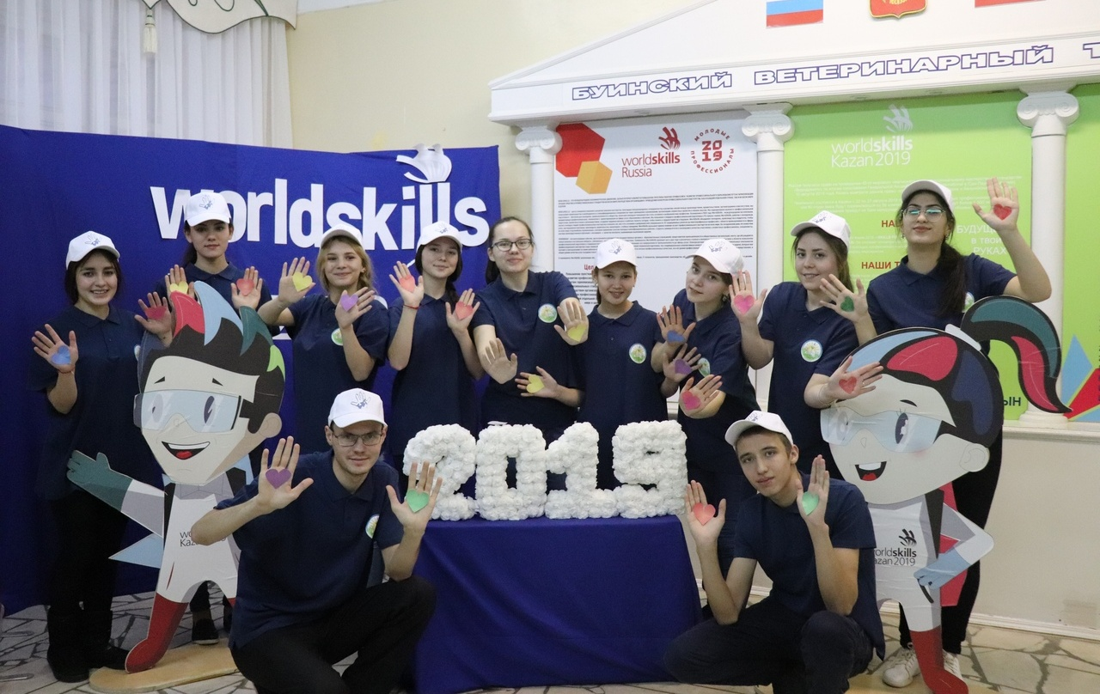

Основными целями работы студенческого совета являются:

- формирование гражданской культуры, активной гражданской позиции студентов, содействие развитию их социальной зрелости, самостоятельности, способности к самоорганизации и саморазвитию;
- обеспечение реализации прав на участие студентов в управлении техникума.
- формирование у студентов умений и навыков самоуправления, подготовка их к компетентному и ответственному участию в жизни общества.

Основными задачами работы студенческого совета являются:
- проведение работы по формированию профессионального сознания в рамках получаемых специальностей, профориентационной работы, в том числе разработка предложений по повышению качества образовательного процесса с учетом научных и профессиональных интересов студентов;
- защита и представление прав и интересов студентов;
- содействие в решении образовательных, социально-бытовых и прочих вопросов, затрагивающих интересы студентов;
- cохранение и развитие демократических традиций студенчества;
- содействие органам управления техникума в решении образовательных и научных задач, в организации досуга и быта студентов, в пропаганде здорового образа жизни;
- содействие структурным подразделениям техникума в проводимых ими мероприятиях в рамках образовательного процесса;
- проведение работы, направленной на повышение сознательности студентов и их требовательности к уровню своих знаний, воспитание бережного отношения к имущественному комплексу, патриотическое отношение к духу и традициям техникума;
- информирование студентов о деятельности техникума;
- дальнейшее развитие традиций техникума, формирование нравственных качеств личности будущего специалиста;
- повышение активности студентов: выявление лидеров; развитие и повышение уровня правовой, социально-политической культуры студентов; усиление заинтересованности и подготовки студентов к участию в жизни города.

Состав и организационная структура

- Председатель студсовета – Загидуллина Зиля

- представляет Студенческий совет в различных республиканских, городских и внутритехникумских структурах;
- осуществляет общее руководство деятельностью Студенческого совета;
- контролирует процесс обеспечения членов Студенческого совета необходимой информацией;
- координирует взаимодействие совета со структурами техникума и общественными организациями;
- отвечает за текущее и перспективное планирование деятельности Студенческого совета;

- Заместитель председателя студсовета – Миронова Диана

- выполняет обязанности председателя Студенческого совета в его отсутствие;
- выполняет обязанности, делегированные им председателем Студенческого совета;
- выступает с предложениями по развитию студенческого самоуправления в техникуме, по проведению мероприятий различной направленности.

- Руководитель пресс-центра – Хисамиев Ильназ

- организует работу по выпуску группами стенгазет, буклетов и иных информационных материалов;
- организует анкетирования студентов, опросы студентов, преподавателей и сотрудников техникума по различным вопросам;
- осуществляет взаимодействие со средствами массовой информации для освещения мероприятий техникума, достижений студентов техникума на городском, республиканском и всероссийском уровнях;
- участвует в работе по размещению информации на сайте техникума, поддержанию его работы.

- Руководитель учебного центра – Никонова Ольга

- осуществляет контроль за посещаемостью и успеваемостью студентов групп совместно и под руководством классных руководителей;
- организует мероприятия, направленные на развитие профессиональных качеств студентов (конференции, семинары, лектории, устные журналы и т.п.);
- организует иные мероприятия, способствующие повышению посещаемости и успеваемости студентов.

- Руководитель центра стройотрядов – Мударисова Диляра

- осуществляет работу по патриотическому воспитанию молодежи, по поддержке и развитию традиций движения студенческих отрядов;

- Руководитель спортивного центра – Куляева Гузель

- планирует и организует спортивные мероприятия в техникуме;
- вовлекает студентов в спортивно-массовые мероприятия и работу спортивных секций совместно классными руководителями и руководителя спортивных секций;
- организует работу в группах по подготовке к спортивным соревнованиям;
- подводит итоги спортивно-массовой работы в группах.

- Руководитель волонтерского центра «Игелек-Милосердие – Картапова Регина

- осуществляет социальное волонтёрство (помощь ветеранам, пенсионерам и пожилым людям; работа в детских домах и дошкольных учреждениях);
- осуществляет профилактику негативных проявлений в подростковой и молодёжной среде силами волонтёров;
- осуществляет пропаганду здорового образа жизни (помощь в организации спортивных соревнований, туристических поездок и т.д.);
- организует работу поисковых отрядов и социальное краеведение.

- Руководитель экологического центра – Шарафутдинова Розана

- содействует в получении навыков для организации социальнозначимой работы; реализует социально-значимые и экологические проекты;
- организует работу по экологическому воспитанию молодежи;
- осуществляет развитие и укрепление престижа студенческого экологического движения в техникуме и республике.

- Руководитель отряда «Форпост-Правопорядок» – Абдулнасыров Ильназ

- участвует в охране общественного порядка в местах массового отдыха граждан, при проведении культурно-массовых, спортивных мероприятий;
- оказывает содействие правоохранительным органам в борьбе с отдельными видами преступлений среди молодежи и подростков, предупреждении правонарушений, индивидуальной профилактике с несовершеннолетними правонарушителями;
- осуществляет работу, связанную с правовым воспитанием студентов, адаптации несовершеннолетних, вовлечением в общественную деятельность техникума, содействием снижению криминогенной активности молодежи.

- Руководитель старостата групп – Крлыкова Олеся

- обеспечивает выполнение студентами требований к организации учебного процесса и правил внутреннего распорядка ГАПОУ «Буинский ветеринарного техникума»;
- организует студентов для участия в учебной, общественной, спортивной и культурно-массовой работе;
- участвует в решении вопросов, касающихся учебной, воспитательной и социальной сфер жизни студентов.

- Руководитель культмассового центра – Файзрахманова Айзиля

- планирует культурно-массовые мероприятия техникума, организует культурно-массовые и иные творческие мероприятия в техникуме;
- вовлекает студентов в культурно-массовую работу совместно с классными руководителями;
- планирует работу творческого коллектива, осуществляет постановку творческих номеров;
- организует участие студентов групп, членов творческого коллектива в городских мероприятиях.

- Секретарь студенческого совета – Ибрагимова Лейла

- организует оповещение участников Студенческого совета обо всех предстоящих мероприятиях;
- организует ведение делопроизводства, ведет протоколирование заседаний Студенческого совета;
- взаимодействует с рабочими группами, возникающими при подготовке различных вопросов;
- осуществляют сбор и подготовку различной информации для членов Студенческого совета.

